**План урока**

**По дисциплине ОП 02 Основы электротехники**

**Преподаватель: Атаева Ш.М.**

**Группа: 1-7.**

**Дата: 5.11.2021г.**

***Тема урока: Практическая работа «***Определение величины сопротивления с помощью амперметра и вольтметра»***.***

**Цели урока:** 1. Повторить основные понятия и формулы, изученные по теме «Электрический ток. Закон Ома для участка цепи» для успешного выполнения лабораторной работы.

2. Развивать у учащихся умение применять знания, полученные ранее, в новой ситуации; развивать интерес к предмету.

3. Воспитывать бережное отношение к школьному имуществу, чувство ответственности у каждого ученика, чувство товарищества и взаимопомощи, целеустремленность.

**Форма проведения урока:** практическая работа .

**Вариант 1.**

1. Каково напряжение на участке цепи постоянного тока с электрическим сопротивлением 2 Ом при силе тока 4 A?

А. 8 В.            Б. 0.5 В.                     В. 2В.

2. В электрическую сеть с напряжением 220 В включили лампу. Каково сопротивление лампы, если амперметр, подключенный к ней показал 1,1 А?

А. 50  Ом.         Б. 100    Ом.             В.   200  Ом.

3. Сопротивление проводника длиной 100 м с площадью поперечного сечения 1мм2 равно 2 Ом. Каково удельное сопротивление материала проводника?

А. 2·106(Ом·мм2)/м.             Б. 0,02 (Ом·мм2)/м.     В. 2·10-6 (Ом·мм2)/м.

**Вариант 2.**

1. Определите силу тока через резистор сопротивлением 650  Ом, если к нему приложить напряжение 13 В.

А. 0,02 А.            Б. 0.2 А.             В. 2 А.

2. На цоколе электрической лампочки написано: «3,5В; 0,28А». Найдите сопротивление спирали лампы.

А. 20  Ом.         Б. 10    Ом.             В. 12,5   Ом.

3. Сколько метров никелиновой проволоки сечением 0,1 мм2потребуется для изготовления реостата с сопротивлением 180 Ом (удельное сопротивление никелина 0,4 (Ом·мм2)/м)?

А. 90м.             Б. 45м.     В. 15м.

**Вариант 3.**

1. Сила тока в спирали электрического чайника 3А при напряжении 220В. Чему равно сопротивление спирали чайника?

А. 73,3  Ом.            Б. 48,2   Ом.             В. 27,4  Ом.

2. Определите силу тока в лампочке, сопротивление которой 400  Ом, а напряжение на зажимах 120В.

А. 20  А.         Б. 10 А.             В. 0,3 А

3. Определите площадь поперечного сечения вольфрамовой нити в электрической лампе, если длина нити 100мм, а ее сопротивление в холодном состоянии 27,5 Ом (удельное сопротивление вольфрама 0,055 (Ом·мм2)/м)?

А. 0,9 мм2.             Б. 0,0002 мм2.     В. 0,15мм2.

|  |  |
| --- | --- |
| **Напряжение** | **ρ=R·S·l** |
| **Закон Ома** | **S=(ρ·l):R** |
| **Сопротивление проводника** | **U=R·I** |
| **Удельное сопротивление проводника** | **I=U:R** |
| **Площадь поперечного сечения проводника** | **R=U:I** |

Приложение 1

**Работу отправить на адрес эл.почты:** **shahrizat.ataewa@yandex.ru**

**План урока**

**По дисциплине ОП 02 Основы электротехники**

**Преподаватель: Атаева Ш.М.**

**Группа: 1-7.**

**Дата: 6.11.2021г.**

***Тема урока:*** Параллельное и последовательное соединение Конденсаторов

1. В электрических цепях применяются различные *способы соединения конденсаторов.*

Соединение конденсаторов может производиться:

* последовательно**,**
* параллельнои
* последовательно-параллельно (последнее иногда называют смешанное соединение конденсаторов).

Существующие виды соединения конденсаторов показаны на рисунке 1.

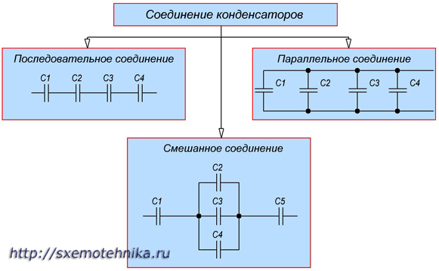

Если группа конденсаторов включена в цепь таким образом, что к точкам включения непосредственно присоединены пластины всех конденсаторов, то такое соединение называется **параллельным соединением конденсаторов** (рисунок 2.).

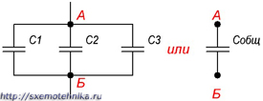

Рисунок 2. Параллельное соединение конденсаторов.

При заряде группы конденсаторов, соединенных параллельно, между пластинами всех конденсаторов будет одна и та же разность потенциалов, так как все они заряжаются от одного и того же источника тока. Общее же количество электричества на всех конденсаторах будет равно сумме количеств электричества, помещающихся на каждом из конденсаторов, так как заряд каждого их конденсаторов происходит независимо от заряда других конденсаторов данной группы. Исходя из этого, всю систему параллельно соединенных конденсаторов можно рассматривать как один эквивалентный (равноценный) конденсатор.

Тогда ***общая емкость конденсаторов при параллельном соединении равна сумме емкостей всех соединенных конденсаторов.***

Обозначим суммарную емкость соединенных в батарею конденсаторов буквой Собщ, емкость первого конденсатора С1 емкость второго С2 и емкость третьего С3. Тогда для параллельного соединения конденсаторов будет справедлива следующая формула:

hello_html_6d713cd6.jpg

Последний знак + и многоточие указывают на то, что этой формулой можно пользоваться при четырех, пяти и вообще при любом числе конденсаторов.

Если же соединение конденсаторов в батарею производится в виде цепочки и к точкам включения в цепь непосредственно присоединены пластины только первого и последнего конденсаторов, то такое **соединение конденсаторов** называется **последовательным** (рисунок 3).

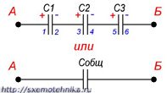

Рисунок 2. Последовательное соединение конденсаторов.

При последовательном соединении все конденсаторы заряжаются одинаковым количеством электричества, так как непосредственно от источника тока заряжаются только крайние пластины (1 и 6), а остальные пластины (2, 3, 4 и 5) заряжаются через влияние. При этом заряд пластины 2 будет равен по величине и противоположен по знаку заряду пластины 1, заряд пластины 3 будет равен по величине и противоположен по знаку заряду пластины 2 и т. д.

Напряжения на различных конденсаторах будут, вообще говоря, различными, так как для заряда одним и тем же количеством электричества конденсаторов различной емкости всегда требуются различные напряжения. Чем меньше емкость конденсатора, тем большее напряжение необходимо для того, чтобы зарядить этот конденсатор требуемым количеством электричества, и наоборот.

Таким образом, при заряде группы конденсаторов, соединенных последовательно, на конденсаторах малой емкости напряжения будут больше, а на конденсаторах большой емкости — меньше.

Аналогично предыдущему случаю можно рассматривать всю группу конденсаторов, соединенных последовательно, как один эквивалентный конденсатор, между пластинами которого существует напряжение, равное сумме напряжений на всех конденсаторах группы, а заряд которого равен заряду любого из конденсаторов группы.

Возьмем самый маленький конденсатор в группе. На нем должно быть самое большое напряжение. Но напряжение на этом конденсаторе составляет только часть общего напряжения, существующего на всей группе конденсаторов. Напряжение на всей группе больше напряжения на конденсаторе, имеющем самую малую емкость. А отсюда непосредственно следует, что общая емкость группы конденсаторов, соединенных последовательно, меньше емкости самого малого конденсатора в группе.

Для вычисления общей емкости при последовательном соединении конденсаторов удобнее всего пользоваться следующей формулой:

hello_html_m6516b579.jpg

Для частного случая двух последовательно соединенных конденсаторов формула для вычисления их общей емкости будет иметь вид:

hello_html_m7358164e.jpg

**Последовательно-параллельным соединением конденса-торов** называется цепь имеющая в своем составе участки, как с параллельным, так и с последовательным соединением конденсаторов.

На рисунке 4 приведен пример участка цепи со смешанным соединением конденсаторов.

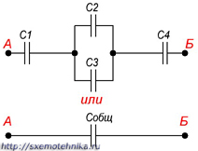

Рисунок 4. Последовательно-параллельное соединение конденсаторов.

При расчете общей емкости такого участка цепи с последовательно-параллельным соединением конденсаторов этот участок разбивают на простейшие участки, состоящие только из групп с последовательным или параллельным соединением конденсаторов.

Алгоритм расчета :

1. Определяют эквивалентную емкость участков с последовательным соединением конденсаторов.

2. Если эти участки содержат последовательно соединенные конденсаторы, то сначала вычисляют их емкость.

3. После расчета эквивалентных емкостей конденсаторов перерисовывают схему. Обычно получается цепь из последовательно соединенных эквивалентных конденсаторов.

4. Рассчитывают емкость полученной схемы.

Один из примеров расчета емкости при смешанном соединении конденсаторов приведен на рисунке 5.

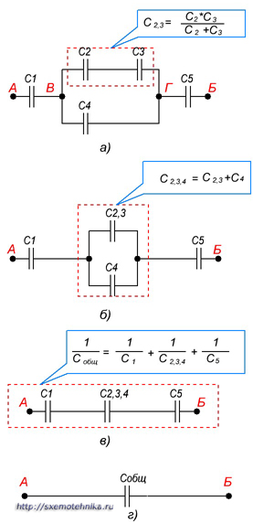

Рисунок 5. Пример расчета последовательно-параллельного соединения конденсаторов.

Вопросы для самопроверки:

1. Перечислить способы *соединения конденсаторов* применяются в электрических цепях.
2. Обьяснить, какой способ соединения конденсаторов  наз. параллельным?
3. Определить, чему равна суммарная емкость конденсаторов при параллельном соединении.
4. Обьяснить, какой способ соединения конденсаторов  наз. последо-вательным?
5. Определить, чему равна суммарная емкость конденсаторов при последовательном соединении.

Маркировка конденсаторов

**Работу отправить на адрес эл.почты:** **shahrizat.ataewa@yandex.ru**